SAĞLIK MODÜLÜNDE TARAMALARIN TANIMLANMASI
Taramaları tanımlayabilmek için öncelikle tarama ayarlarının yapılması gerekmektedir. Tarama ayarlarını yapabilmek için “SAĞLIK” ana modülü altında yer alan “Taramalar” ekranının köşesindeki mavi işlemlerden “Tarama Ayarları” ekranına geliniz.
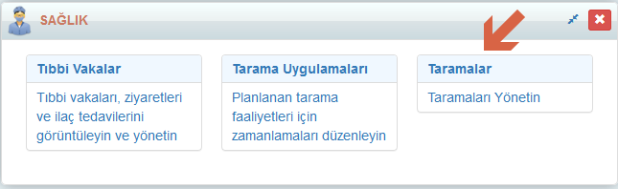
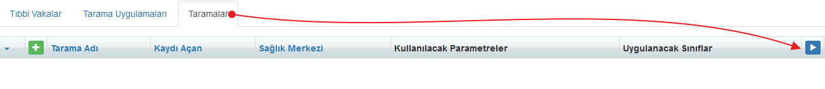

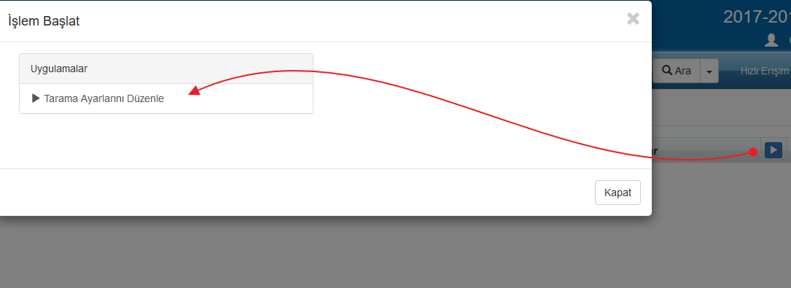

Tarama Ayarları 3 ekrandan oluşmaktadır.
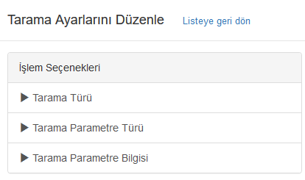
“Tarama Türü” ekranında tarama isminizin genel adı tanımlanmalıdır. Yeni bir tarama tipi tanımlamak için ekleme butonuna basınız ve adınız yazıp “Kaydet” butonuna basınız.

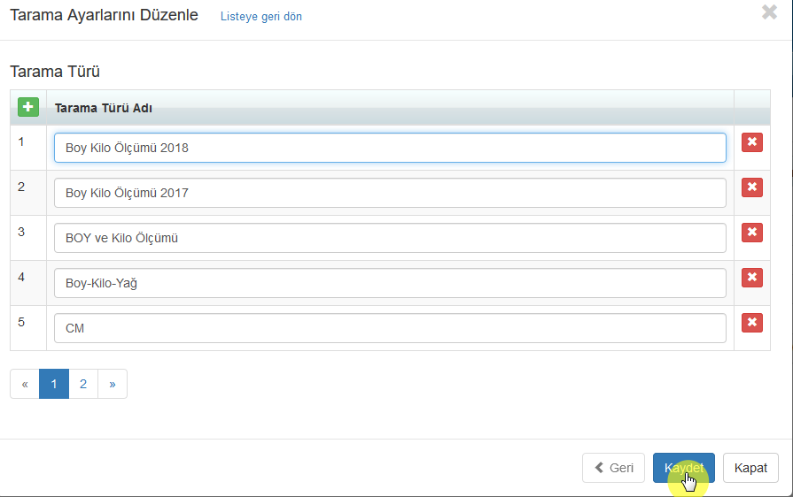

2. adım olarak 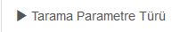 tanımlanmalıdır.
Burada ölçüm yapacağınız cinsler tanımlanmalıdır. Örneğin; boy ölçümü yapıyorsunuz, ya da kilo ölçümü yapıyorsunuz. Bu tanımlamalar “Tarama Parametre Türü” ekranında tanımlanmalıdır.
Tanımlayabilmek için ekleme butonuna basınız.
“Tarama Parametre Türü” ekranında tanımladığınız tarama türünüzü seçiniz ve “Parametre Tür Adı” ekleyiniz.
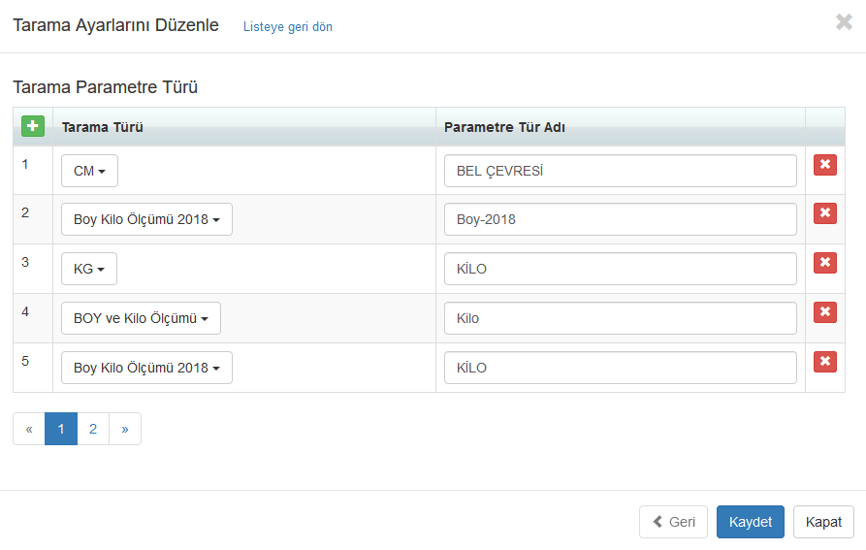
Bu ekranda Tarama parametrelerini tanımladıktan sonra “Tarama Parametre Bilgisi” ekranına gidip ölçüm yapılacak isimler tanımlanmalıdır. Boy uzunluğu(cm), kilo(kg) gibi. Ölçütleri parantez içerisinde belirtebilirsiniz.
“Parametre Türü” kısmında tanımladığınız parametre adları seçilmelidir.
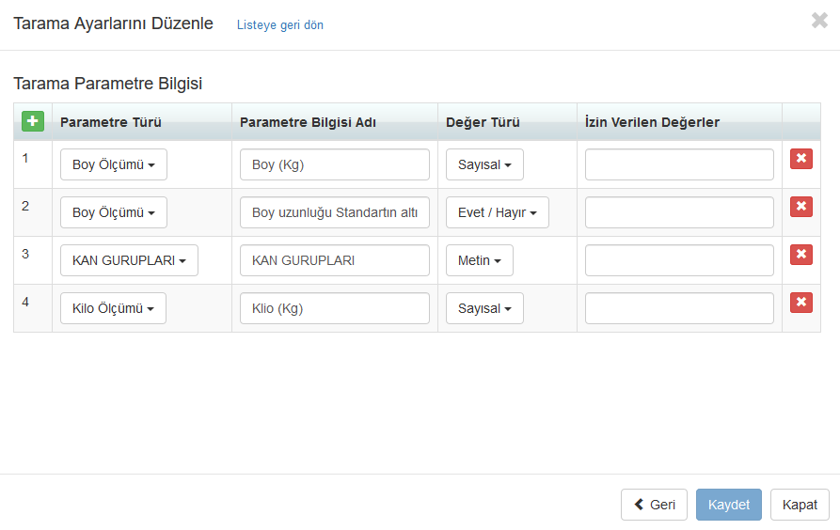
Parametre adınıza ise tanımlayacağınız parametre bilgisini yazıp, değer türünüzü seçmelisiniz. K12NET Sağlık Modülünde Evet/Hayır şeklinde değer türü belirleyebilirsiniz, Sayısal ya da metin veri girişleri yapabilirsiniz.
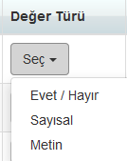
Aynı Parametre tipine birden fazla bilgi ekleyebilirsiniz. Bu sayede sistemde aynı parametre altında 2 parametre bilgisi tanımlayabiliyoruz.

Parametre Bilgileri tanımlandıktan sonra artık bu taramalar uygulanabilir. Taramaları tanımlayıp, uygulayabilmek için “SAĞLIK” ana modülü altında yer alan “Taramalar” ekranına geliniz.
Tarama tanımlayabilmek İçin Taramalar ekranında iken ekleme butonuna basınız.
Bilgileri tanımlayabileceğiniz bir ekran açılmaktadır. Sağlık Merkezinizi, Tarama Adınızı tanımlayınız.
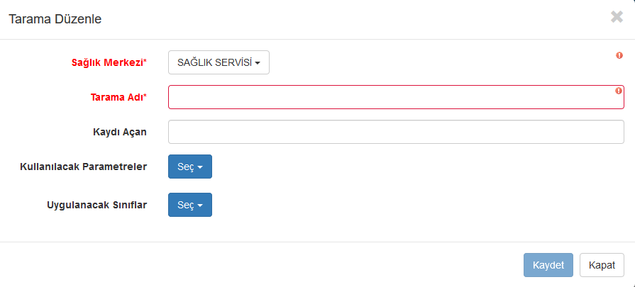

Kaydı açan personel bilgilerinizi giriniz.

İkinci aşamada ise Kullanılacak Parametreleri “Seç” butonuna basarak ekleyiniz. Bu verileri zaten Tarama Parametre Bilgisi ekranında tanımlamıştınız.
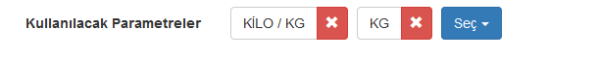
Bu taramanın uygulanacağı sınıf seviyelerini ekleyiniz. Bu sayede taramaya sadece bu seviyedeki öğrencileri ekleyebilirsiniz.
Taramanızı tanımladıktan sonra “Kaydet” butonuna basınız.

K12NET sisteminde tanımladığınız her taramanın otomatik olarak uygulaması oluşmaktadır.
Bu uygulamalar “Tarama Uygulamaları” ekranına düşmektedir. Öğrencilerin tarama sonuçlarını girmek için bu ekrana gidiniz.
Tarama Uygulamaları ekranında tarama ismini değiştirebilir, Uygulamayı Yapanları ekleyebilirsiniz. Bunun için düzenleme butonuna tıklayınız.
Uygulamaya ait detaylar gelecektir. Gerekli düzenlemeyi yapıp “Kaydet” butonuna basabilirsiniz.
Öğrenci uygulama sonuçlarını girmek için Öğrenciler&Tarama sonuçları sütununda yer alan 0/0 rakamının üzerine tıklayınız. Bu sayı bu uygulamada kayıtlı hiç öğrenci olmadığı anlamına gelir.
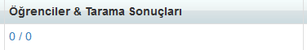
Öğrencileri tek tek kaydetmek istiyorsanız butonuna basınız.
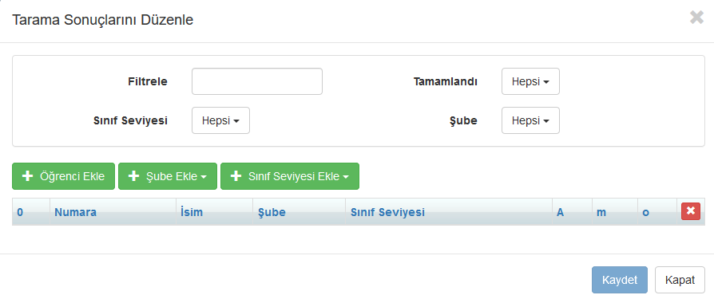
Öğrenciyi adına, soyadına ya da numarasına göre ekleyebilirsiniz.
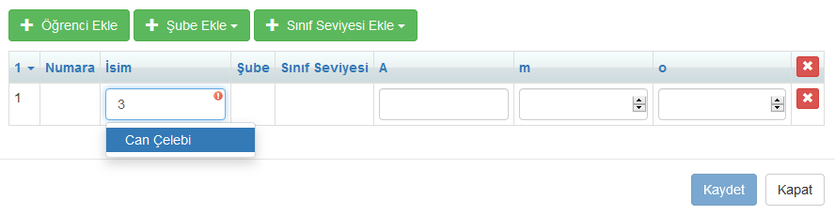
Eğer şube ya da sınıfın tamamını eklemek istiyorsanız butonunu düğmesinin sağındaki düğmelerini kullanabilirsiniz.

Çoklu eklemek istediğimizde ister bir şubeyi istersek bir sınıf seviyesini ekleyebiliriz. Öğrencileri uygulamaya kaydettikten sonra bazıları katılmadıysa silmek isteyebilirsiniz.
Yanlarında bulunan düğmelerine tıklayarak o satırdaki öğrenciyi,
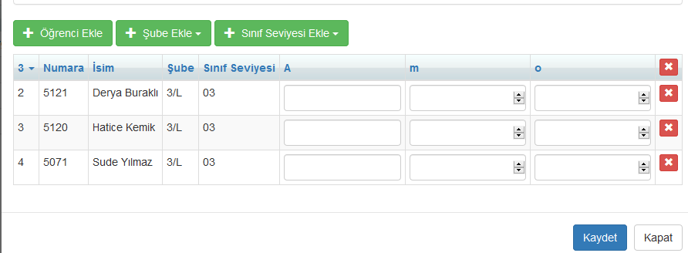
Yukarıdaki simgesine tıklayarak tüm öğrencileri silebilirsiniz.
Bu haliyle kaydettiğimizde sadece uygulamaya öğrenci kaydetmiş oluruz, henüz hiç sonuç girilmemiştir.
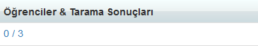
Bu uygulamaya kayıtlı 3 öğrenci olduğunu görebilirsiniz. Uygulama sonuçlarını girebilmek için yine rakamın üzerine tıklayınız.
Öğrencilerin tarama sonuçlarını girdikten sonra “Kaydet” butonuna basınız.
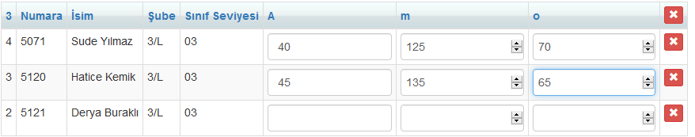
Değer Tipi Evet/Hayır girildiğinde onay butonu oluştuğunu görebilirsiniz.
Artık tarama sonuçlarının kaydedildiğini görebilirsiniz. Öğrenci sonuçlarını girerken Tab ve Enter tuşlarını kullanabilirsiniz. Bu daha kolay bir kullanım sağlayacaktır.
“Kaydet” düğmesine bastıktan sonra “Öğrenciler & Tarama Sonuçları” altında yazan 2/3, 3 öğrenciden 2 tanesinin sonuçlarının girildiğini ifade etmektedir.
